Lab 6-1

1)

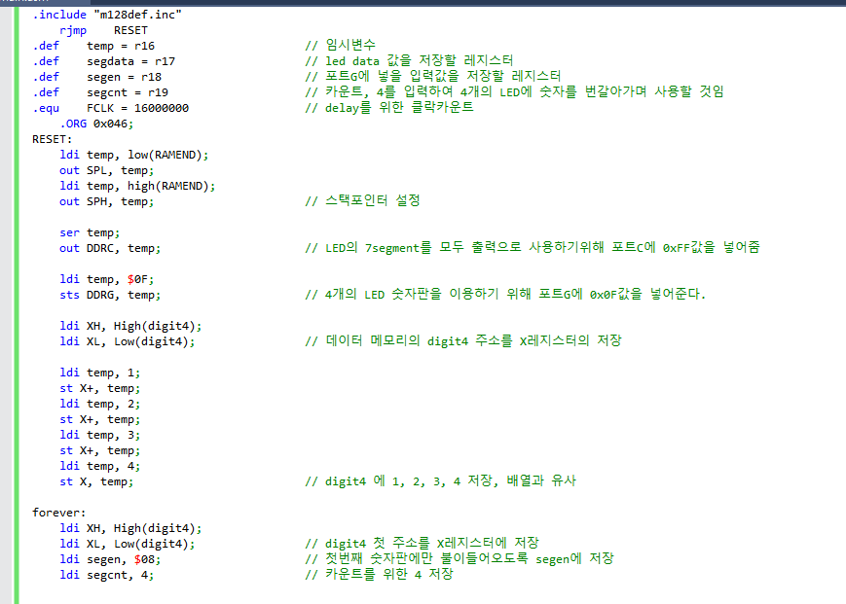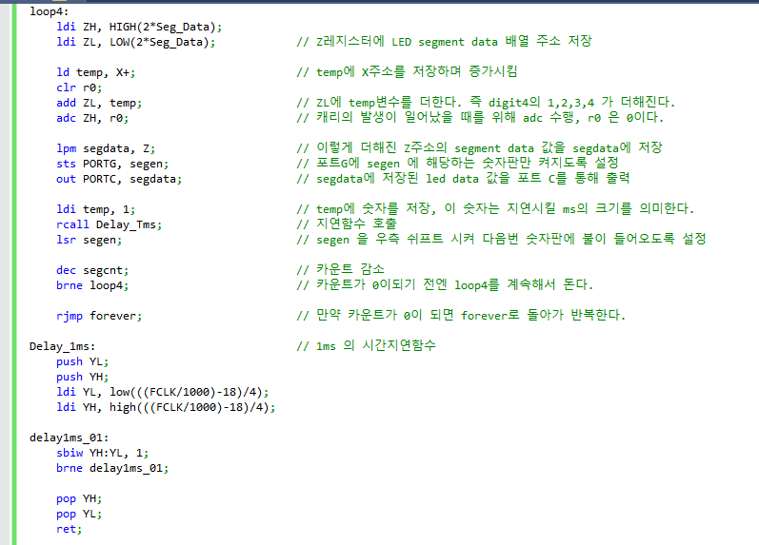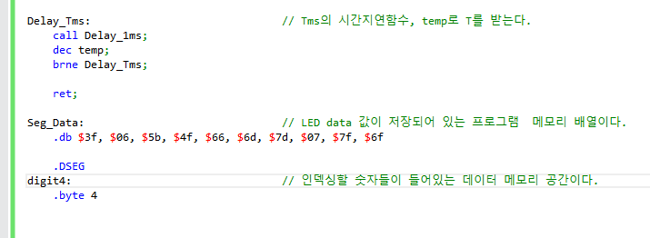

temp를 바꿔가며 delay Tms의 T를 조절할 수 있다. T를 증가시키면 증가시킬수록 숫자판이 바뀌는데 걸리는 시간이 늘어나므로 깜빡임이 눈에 보이고 T를 감소시킬수록 숫자판의 변화를 확인하기 어려워진다. 이를 이용하여 T를 20내로 줄이게 되면 숫자판이 너무 빨리 돌아가기 때문에 착시현상에 의해 숫자판에 다른 숫자들이 동시에 켜져 있는 것처럼 보이게 된다.

2)

1. Change the enable switching time from 1ms to 10ms, 100ms, and find the difference of Segment Display Pattern.

🡪 temp를 바꿔가며 delay Tms의 T를 조절할 수 있다. T를 증가시키면 증가시킬수록 숫자판이 바뀌는데 걸리는 시간이 늘어나므로 깜빡임이 눈에 보이게 된다. 1ms, 10ms 의 지연시간은 눈으로 확인하기 힘들지만 100ms 정도의 큰 지연시간을 설정하면 깜빡임을 눈으로 확인할 수 있다.

1. What do you have to do if you want to change the 4 digit display from “0123” to “4567”?

🡪 X레지스터를 이용하여 데이터 메모리 공간에 digit4 배열을 1234로 설정하였었다. digit4 배열을 4567로 수정하면 수정한 값을 이용하여 led segment data를 이용할 때 인덱싱을 통해 (Z레지스터의 주소에 4567값을 더함) led에 4567이 display 되도록 변경할 수 있다.

1. Can you increase the number “0123” 🡪 “0124” 🡪 “0125” 🡪 “0126” 🡪 “0127” 🡪 “0128” 🡪 “0129” 🡪 “0130” 🡪 “0131” at every second?

🡪 segen은 계속해서 돌아가게 설정하여 4개의 숫자판에 다른숫자가 나올 수 있도록 설정한다.

그리고 1의자리, 10자리, 100의자리 1000의 자리 숫자마다 함수를 만들어서 1의자리 숫자가 10이되면 1의자리숫자를 0으로 초기화시키고 10의 자리숫자를 증가시키고, 10의자리 숫자가 10이 되면 10의 자리 숫자를 0으로 초기화시키고 100의 자리 숫자를 증가시키는 방식으로 코드를 구성한다. 이때 또다른 레지스터 하나를 설정하여 인덱싱 넘버들을 저장하는 데이터 메모리의 digit4에 접근할 수 있도록 주소를 저장한 뒤 digit4의 1의자리, 10의자리, 100의자리, 1000의자리 숫자에 주소를 통해 접근하여 증가, 초기화 시키는 방식으로 숫자를 변화시킬 수 있다.

Lab 6-2

3)

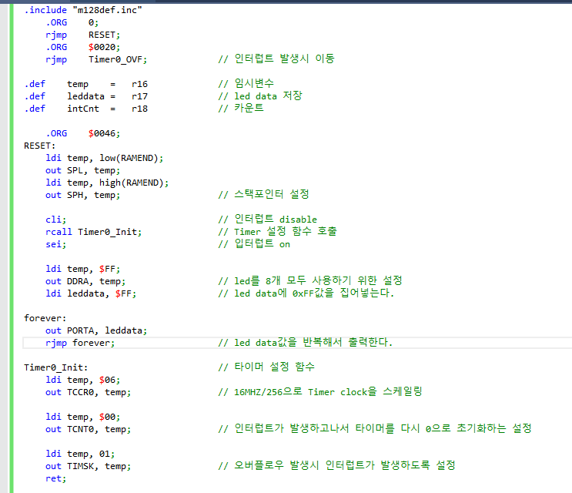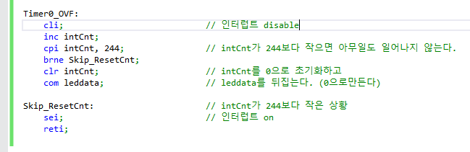

* 타이머를 설정할 때 TCCR0 에 0x06을 집어 넣어줌으로써 16MHz/ 256 을 타이머 클락으로써 설정하였다. 또한 overflow 는 타이머클락이 256번 반복될 때 한번 발생하여 인터럽트가 발생한다. 따라서 (16MHz/256)/256 마다 인터럽트가 발생하고 이를 계산하면 대략 244가 된다. 즉 1/244초 마다 인터럽트가 발생한다. 따라서 intCnt가 244가 되면 LED data를 뒤집는 것으로 설정함으로써 인터럽트가 244번 발생, 1초마다 led의 불빛이 소등과 점등을 반복하도록 할 수 있다.
* 만약 intCnt가 122가 되면 LED data를 뒤집도록 설정한다면 인터럽트가 122번 발생, 0.5초마다 led의 불빛이 소등과 점등을 번갈아가며 할 것이다.

Lab 6-3

4)

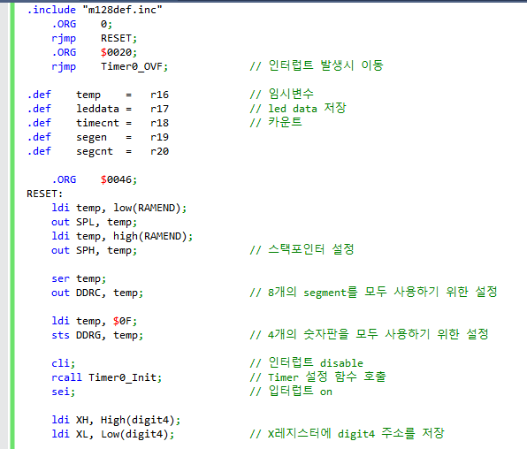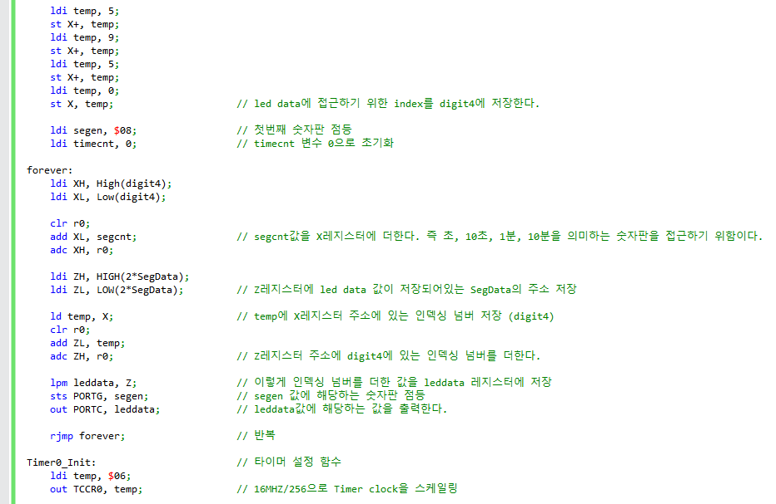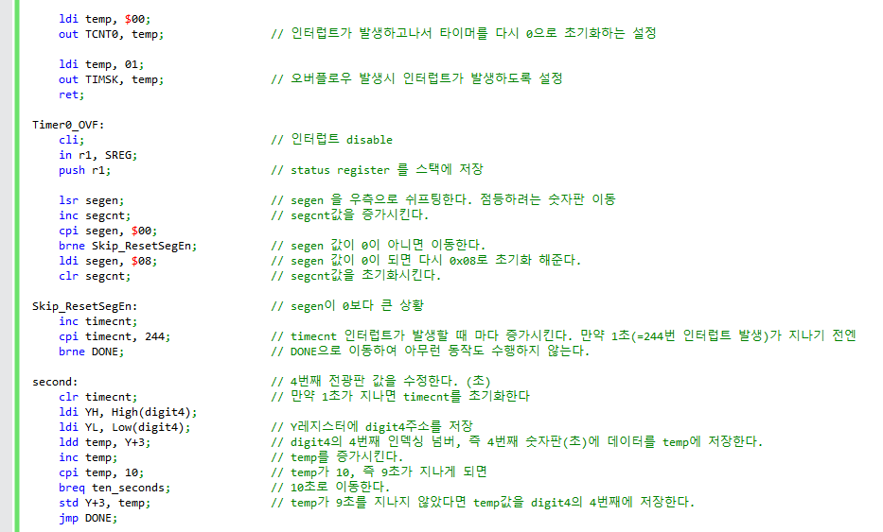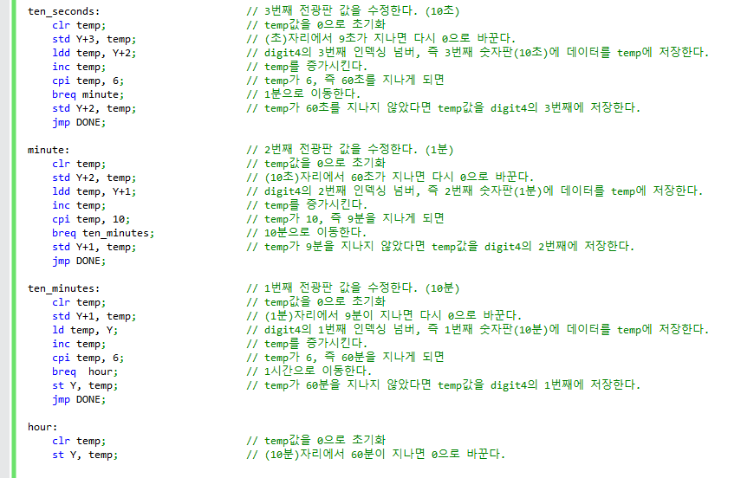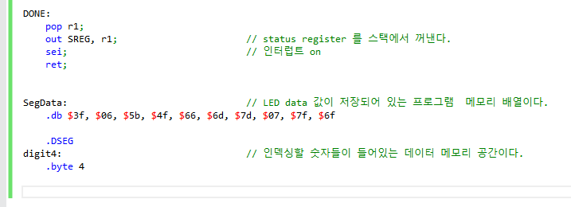

다음과 같이 인덱싱 넘버(digit4)에 Y레지스터를 포인터처럼 사용하여 직접 수정하여 타이머를 만들 수 있다. 인터럽트를 이용하여 244번의 인터럽트가 발생하면 , 즉 1초가 지나면 digit4의 1초에 해당하는 인덱싱 넘버의 숫자가 증가하도록 설정하였으며 자리수가 바뀌게 되면 상위 자리수에 해당하는 루프로 이동하여 상위자리수의 증가와 하위 자리수의 초기화를 수행하였다.